Поштовани ученици осмих разреда, настављамо са учењем географије, пратите online часове ради утврђивања градива које смо већ прешли. Ми настављамо по плану и програму где смо стали.
Страна 140 – 142.
Наставна јединица Тешка индустрија,користити уџбеник, појмове пронаћи на карти, ако имате потешкоћа са проналажењем појмова користити неку од апликација за проналажење, препорука инсталирати апликацију Google Earth једноставна је за коришћење.
Желим да останете код куће, схватите ово као добро потрошено време, научите нешто ново и наравно да се што пре видимо у школи, јер свима нам недостаје.

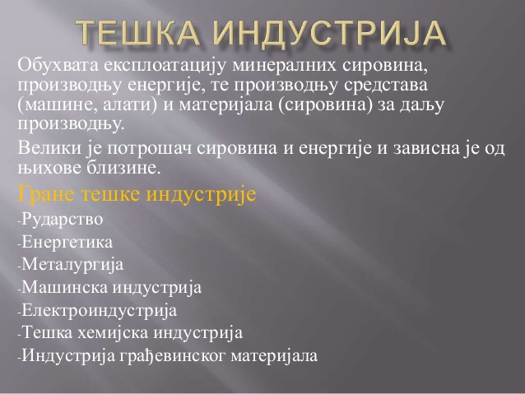
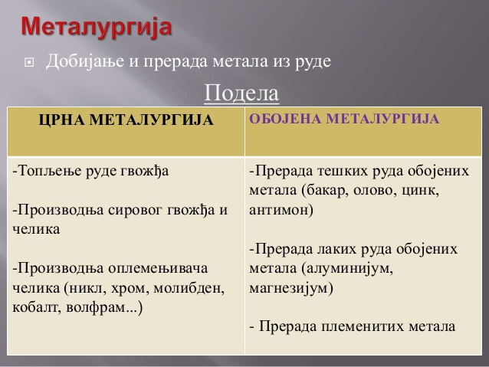

На карти Србије пронаћи центре индустрија:

Смедерево,Глоговац – црна металургија

Мајданпек,Бор, Звечан,Шабац,Севојно – обојена металургија

Крагујевац,Прибој,Београд,
Краљево,Нови Сад,Апатин – машинска индустрија

Зајечар, Јагодина, Чачак,
Бачка Топола,Ваљево,Крагујевац,Ниш – електроиндустрија

Панчево,Нови Сад,
Прахово,Барич,Крушевац,Зрењанин – тешка хемијска

Кикинда, Поповац, Беочин,
Косјерић,Ђенерал Јанковић,
Аранђеловац,Младеновац,
Кањижа,Зајечар – индустрија грађевинског материјала

